Замена АКБ в модуле SYBT2 (Symmetra RM)

Модуль (блок) SYBT2 изделия Symmetra RM компании APC (by Schneider Electric) предназначен для накопления энергии в ИБП Symmetra RM. Блок позволяет выполнять оперативную замену в источниках бесперебойного питания в случае выхода его из строя, но что делать если запасных блоков больше нет? Конечно купить новый и пригласить инженера для его установки. И ИБП в порядке и руки не испачкались.
А что делать если и с деньгами туго? А по текущей цене это 55 000 рублей! А если три блока? Уже 165 000 рублей! Всё пропало?
Нет, есть промежуточный вариант: можно купить комплект аккумуляторных батарей (АКБ) (хорошо бы оригинальных, но можно подобрать и замену).
Итак, информация для Заказчика при покупке батарейного комплекта (картриджа) для SYBT2:

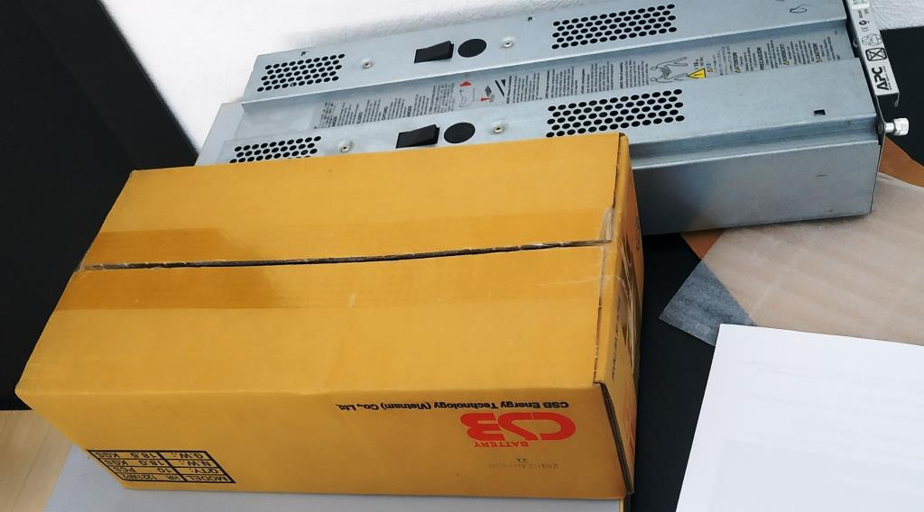
Рис. 1
Оригинальность: Комплектом (картриджем) считается набор аккумуляторных батарей, без соединительных проводов, разъемов и металлических боксов. Модель и марка таких АКБ может полностью соответствовать устанавливаемым внутри оригинального комплекта, а может и нет, но демонтаж, разборка, поэлементная замена батарей и обратная сборка блока осуществляется Заказчиком после покупки самостоятельно.
Комплектация: Десять аккумуляторов, упаковочный материал, предотвращающий повреждения при транспортировке, картонная упаковка.
Ввод в эксплуатацию: После замены АКБ ИБП требует проведения процедуры калибровки. В случае, если после замены блока ИБП продолжает сигнализировать о необходимости замены АКБ, необходимо всё же будет обратится в аккредитованный сервисный центр.
Безопасность: Все батареи APC RBC пожаро- и взыровобезопасны и могут эксплуатироваться в общественных объектах в т.ч с повышенными требованиями к окружающей среде и нормам безопасности.
Транспортировка: в любом положении. Батарея полностью готова к эксплуатации. Но, НО(!) не забываем проверить каждый аккумулятор перед началом монтажа. АКБ должны быть заряжены.
Герой нашей статьи – АКБ HR 1221W F2:
Основные характеристики
Производитель | CSB
Модель | HR 1221W F2
Тип оборудования | Аккумулятор для ИБП (батарея для UPS)
Тип аккумуляторов | Свинцово-кислотный аккумулятор для ИБП
Описание | Батарея для UPS
Срок службы | 3 - 5 лет в буферном режиме
Напряжение зарядки | 14.4 ~ 15 В
Напряжение питания | 12В
Емкость аккумулятора | 5 Ач
Размеры сменного аккумулятора (ШхВхГ) | 90 х 107 х 70 мм
Клеммы | F2 (7.95 x 6.35 мм)
Вес | 1.776 кг
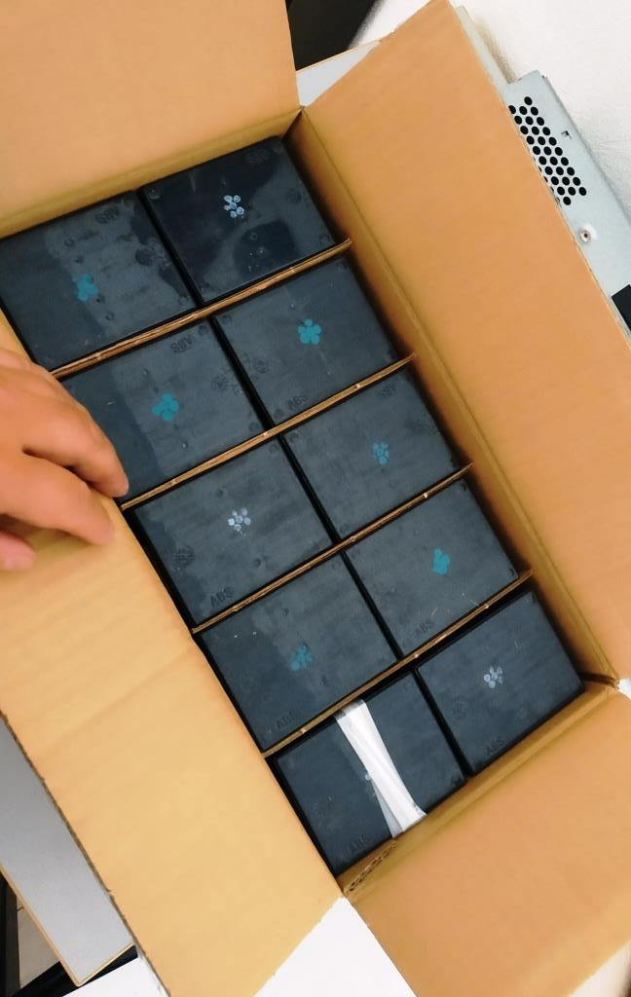
Рис. 2
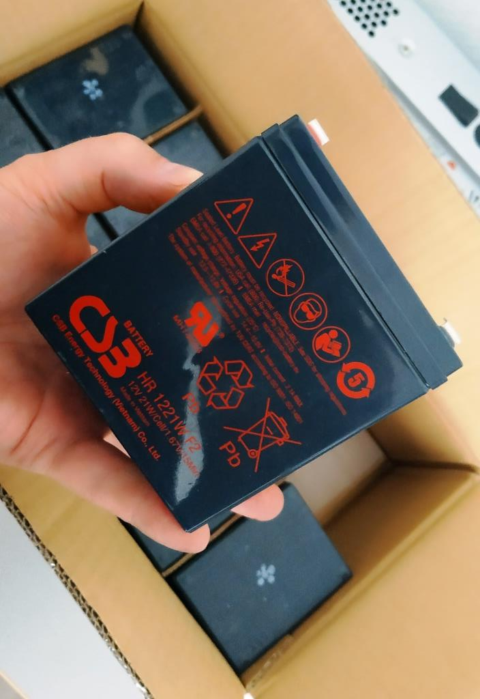
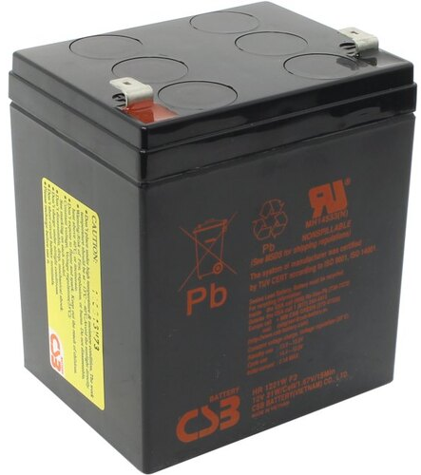
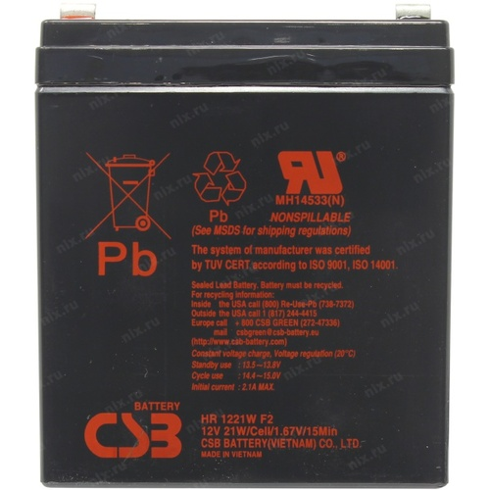

Рис. 3

Итак, приступим!

Разборка SYBT2

- Открутить крестовой отвёрткой 3 винта на задней панели батарейного блока. Поздравляем, Вы НАЧАЛИ ЭТО!!!

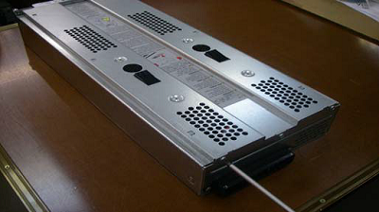

Рис. 4

- Сдвинуть назад (освободить шесть зацепов) и снять верхнюю крышку корпуса батарейного блока.

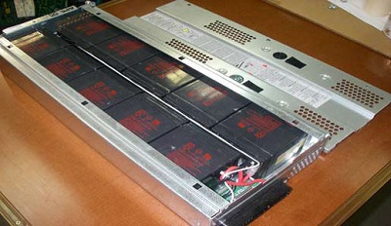

Рис.5
- Открутить 2 винта на боковых стенках батарейного блока – задняя панель с разъёмом выдвигается из корпуса батареи. Не пытайтесь (не планируйте) вставить АКБ сверху: у Вас НЕ ПОЛУЧИТСЯ!)

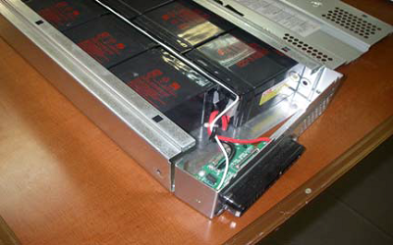

Рис. 6

- Отсоединить перемычку от положительной клеммы аккумулятора со стороны передней стенки корпуса – общая электрическая цепь батареи (они все соединены последовательно) разомкнётся. Внимание: перемычки отсоединяются путём сдвига подпружиненного пластмассового наконечника. За провод тянуть нельзя!
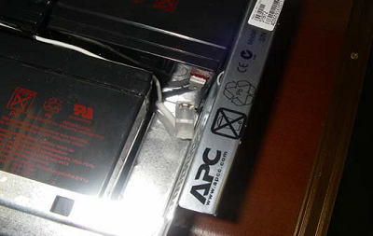

Рис 7

- Выдвинуть аккумуляторы на поддоне из корпуса батарейного блока, сохраняя их относительное расположение.

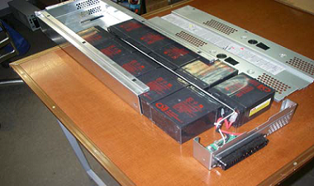

Рис. 8

- Отсоединить от аккумуляторов разъёмы с красным и чёрным проводами и оставшийся разъём на соединительном проводе.

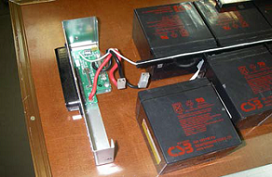

Рис. 9

- Отсоединить перемычки между аккумуляторами (путём сдвига пластмассовых наконечников!).

Сборка SYBT2

Сборку батарейного блока производить в обратной последовательности:

А теперь внимание, «изюминка»! Блоки бывают разные. В одном случае АКБ установлены «зеркально», а в другом – «с переворотом». Соответственно провода для подключения тоже разные (присмотритесь к фотографиям).
Итак, начнем сборку. Для того, чтобы не ошибиться, нужно чётко уяснить, что АКБ соединены ПОСЛЕДОВАТЕЛЬНО. «Средняя точка» выводится на схему с целью диагностики. Положительный выход сборки АКБ подключается красным проводом, отрицательный – черным. Средняя точка белым (перемычки тоже белые). Не забываем следить за плотностью подключения контактов: если слабина – поджимаем плоскогубцами.
- Расположить аккумуляторы двумя группами по 5 штук и подключить перемычки в каждой группе аккумуляторов, образовав 2 последовательные цепи (которые, повторимся, тоже соединяются последовательно).

Это выглядит так:

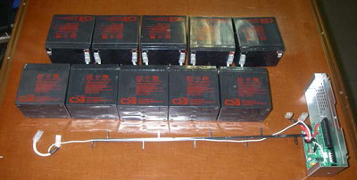

Рис. 10

Или так:

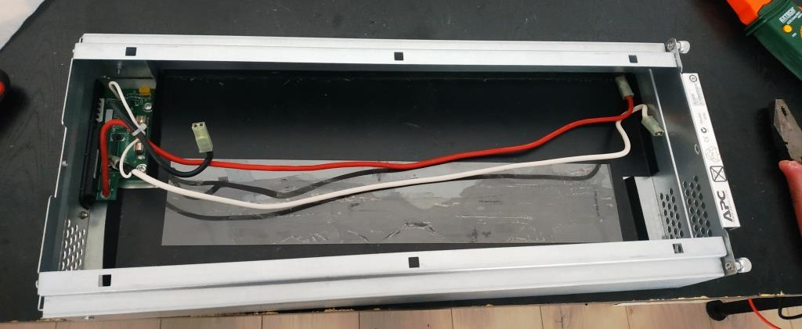

Рис. 11

Или так:

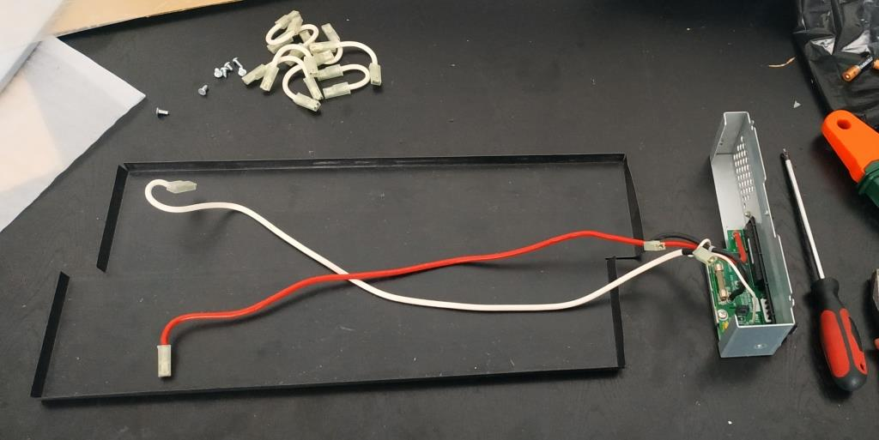

Рис. 12

Или так:

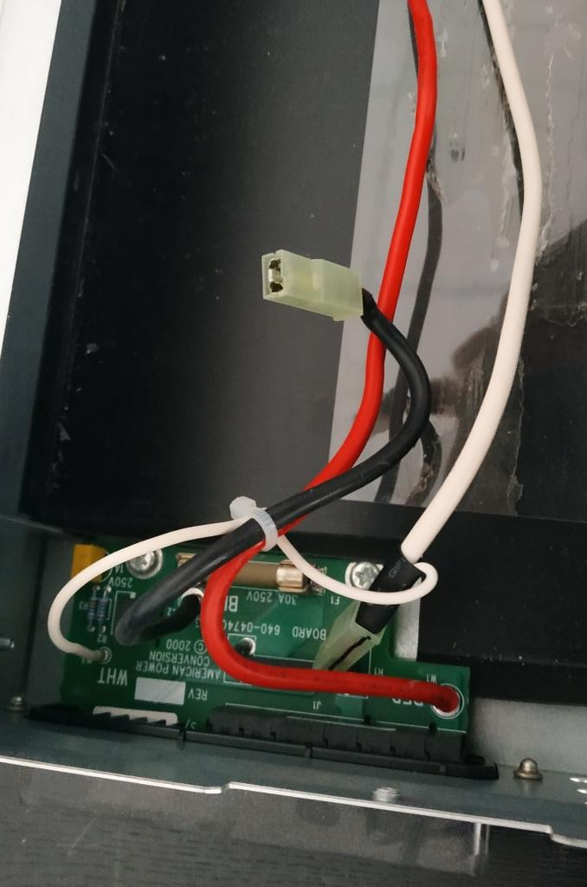

Рис. 13
- Расположить соединительный элемент (провод в пластмассовом канале, если таковой имеется) между группами аккумуляторов, подключив клемму с двойным проводом к отрицательной клемме аккумулятора, который будет расположен у передней батарейного блока, и клемму с чёрным проводом к отрицательной клемме аккумулятора со стороны разъёма батарейного блока.

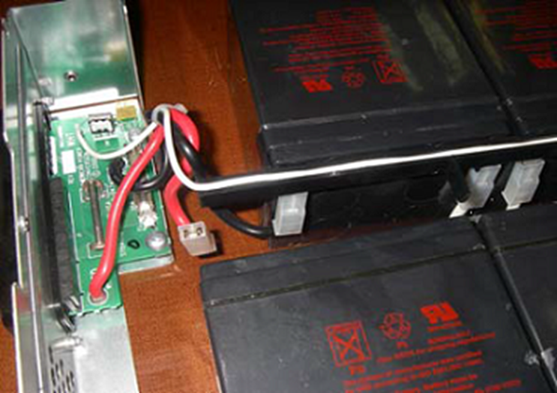

Рис. 14

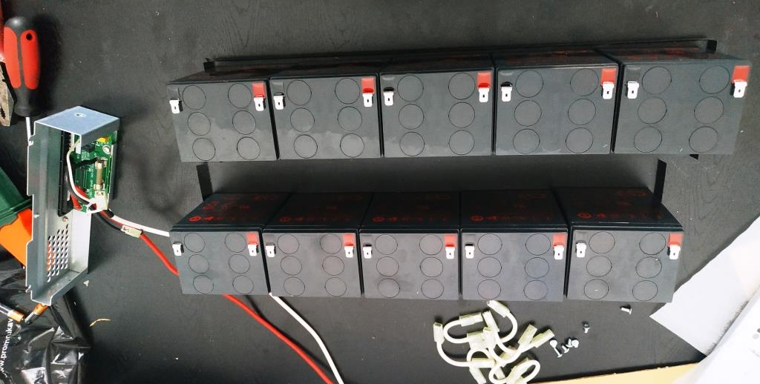

Рис. 15

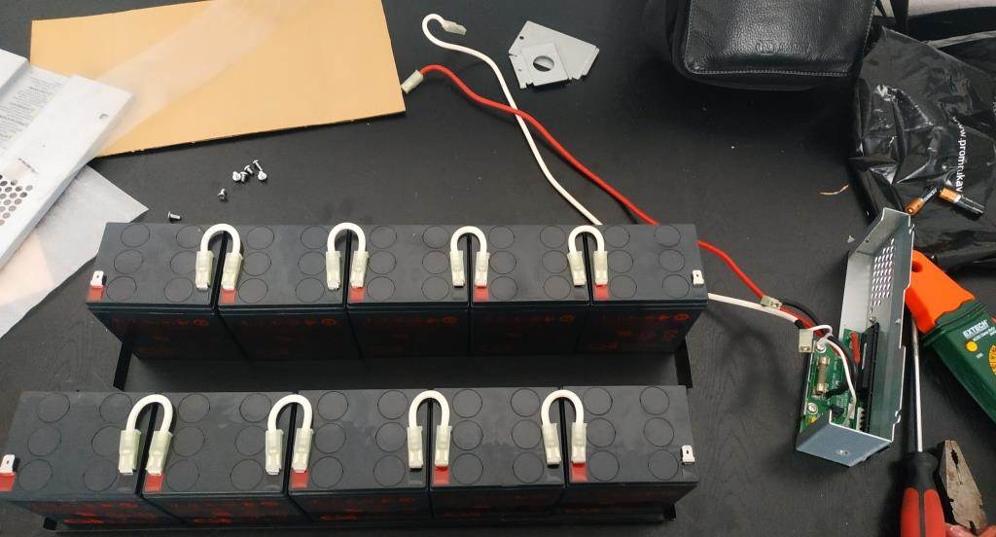

Рис. 16

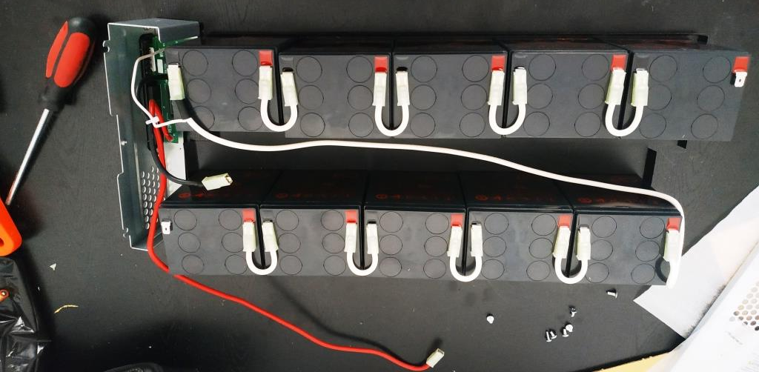

Рис. 17

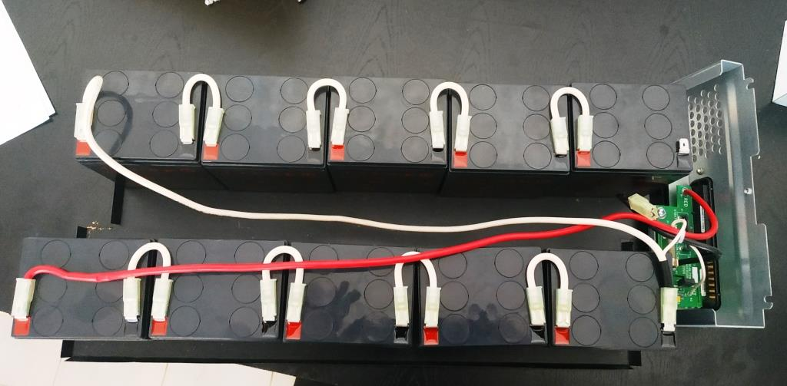

Рис. 18

- Подключить оставшиеся разъёмы к клеммам – соединительный провод и красный провод.

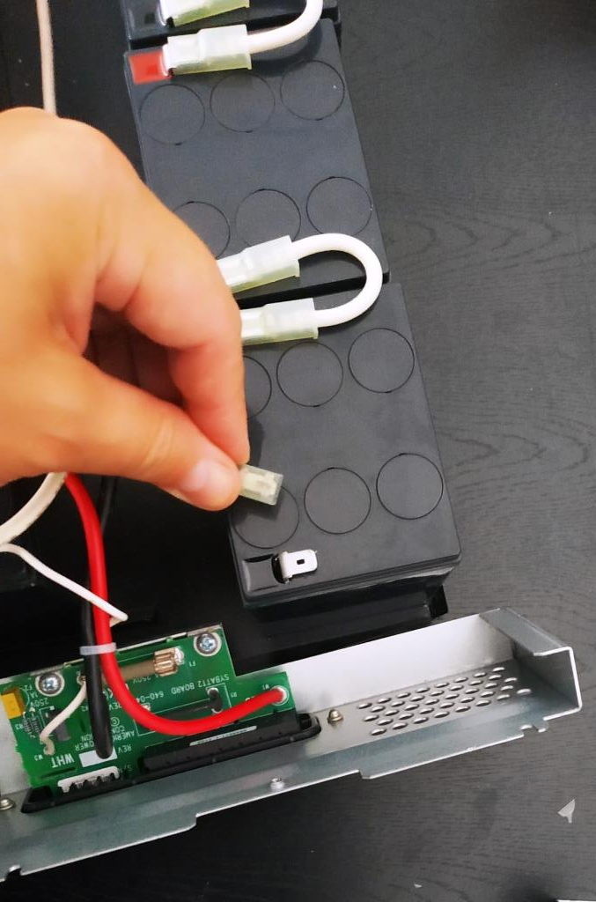

Рис. 19

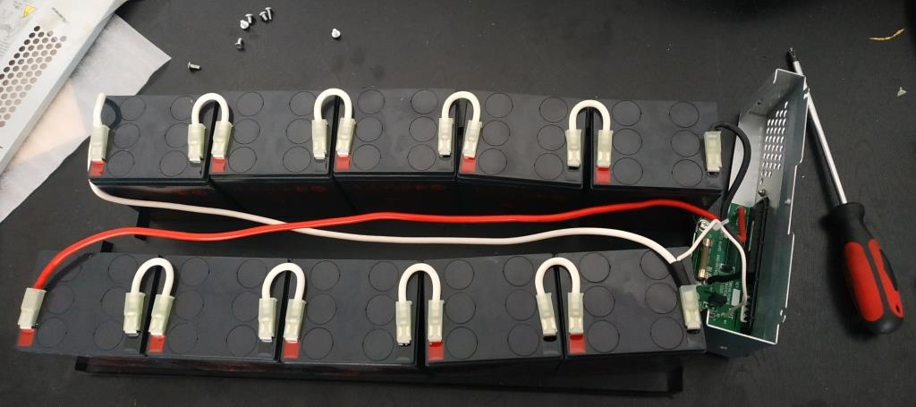

Рис. 20

- Теперь, когда цепь собрана, нужно проверить напряжение на разъёме блока.

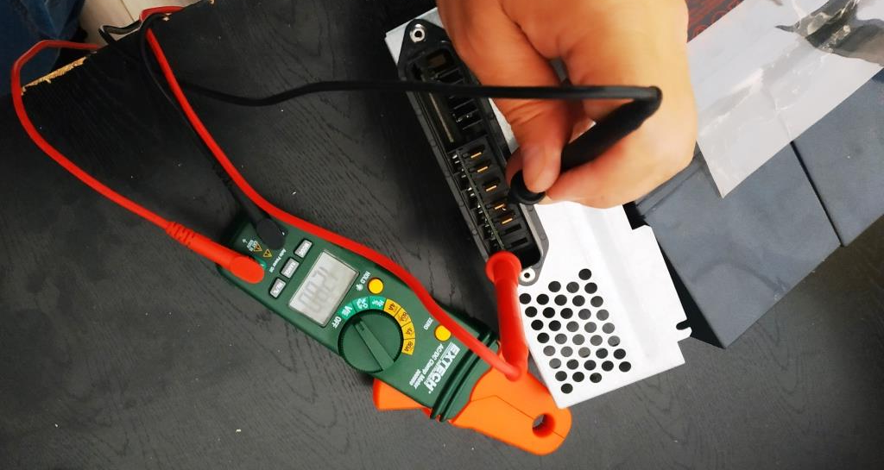

Рис. 21

- Далее необходимо совместить 2 группы аккумуляторов на поддоне и вдвинуть всю конструкцию в корпус батарейного блока, не нарушая взаимного расположения аккумуляторов.

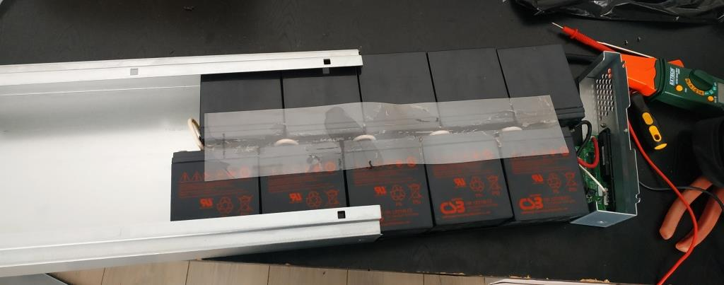

Рис. 22

- Закрепить двумя винтами панель с разъёмом.

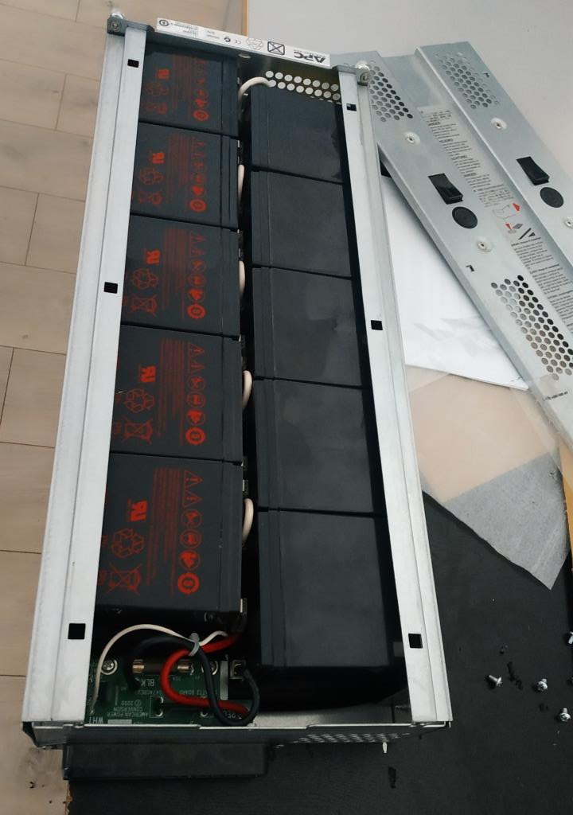

Рис. 23

- Закрыть крышку корпуса и закрепить её тремя винтами и ещё раз проверить напряжение на выходных клеммах батареи (120-130 Вольт).

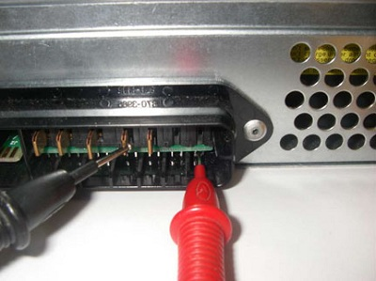

Рис. 24

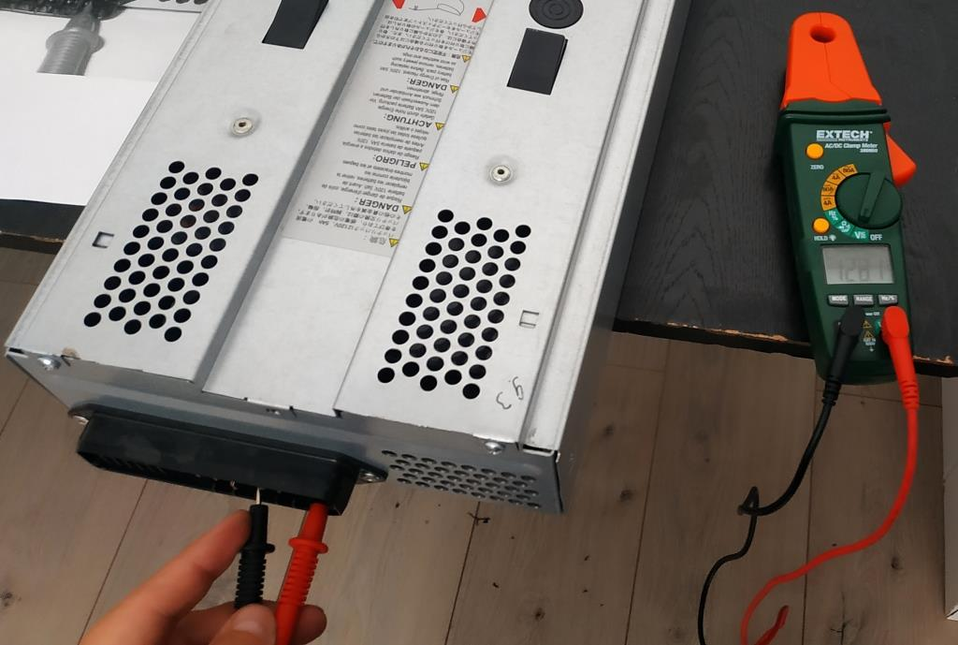

Рис. 25

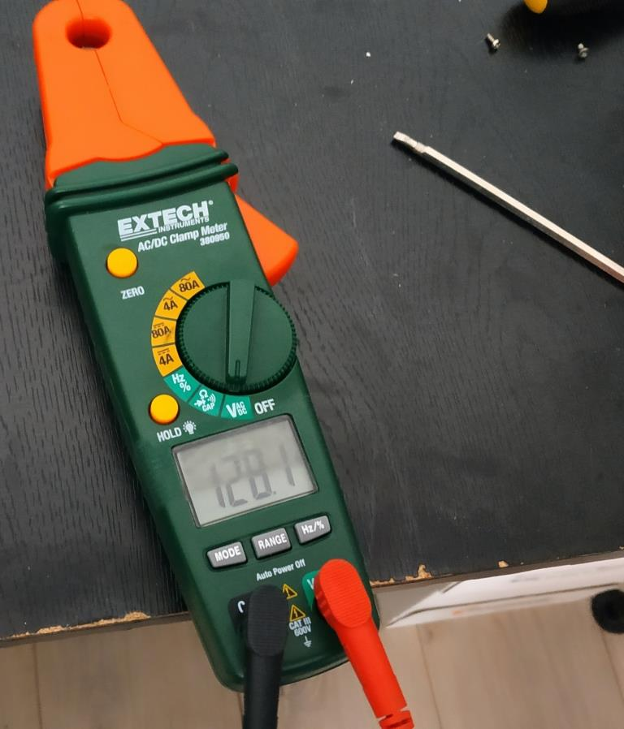
Рис. 26
Итак, блок собран! Внимание, очень, очень желательно менять весь комплект АКБ в ИБП. Да, да, не один блок обновить, а весь комплект, иначе через несколько месяцев Вы с удивлением обнаружите, что все блоки сравняли свою ёмкость, причём равнялись они не на «передовиков», а на «отстающих»))).

- Далее, собираем источник бесперебойного питания:

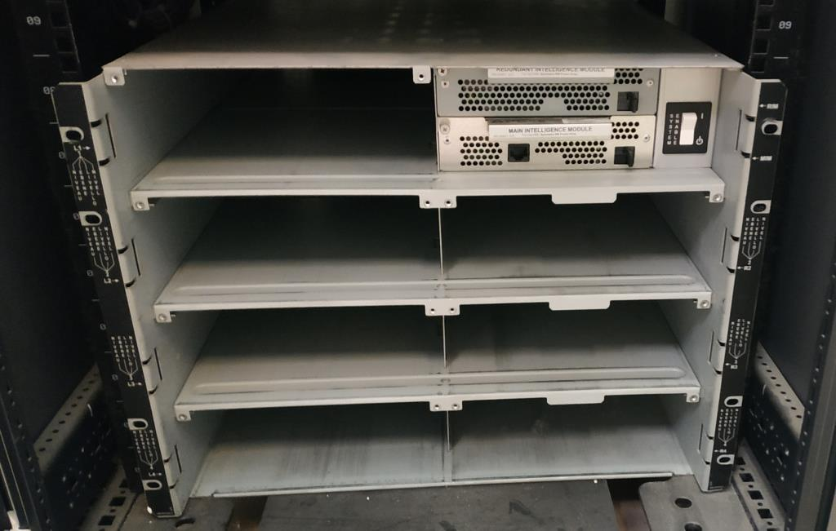

Рис. 27

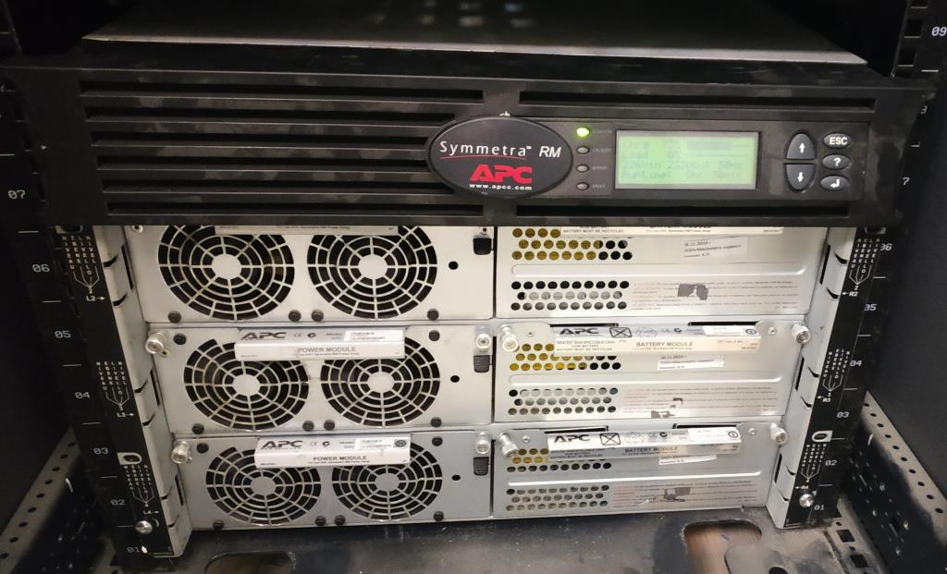

Рис. 28
- Проверяем его:

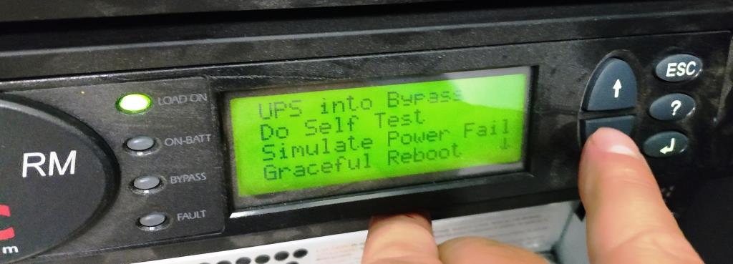

Рис. 29

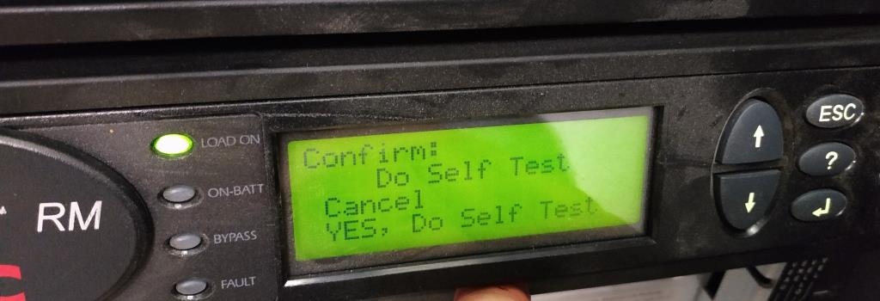

Рис. 30

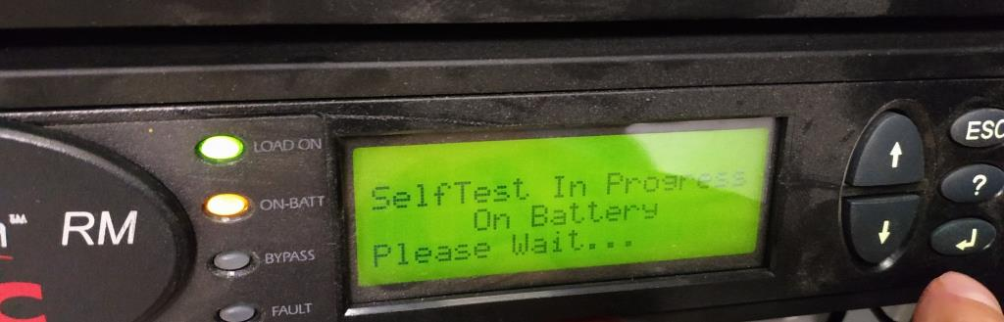

Рис. 31

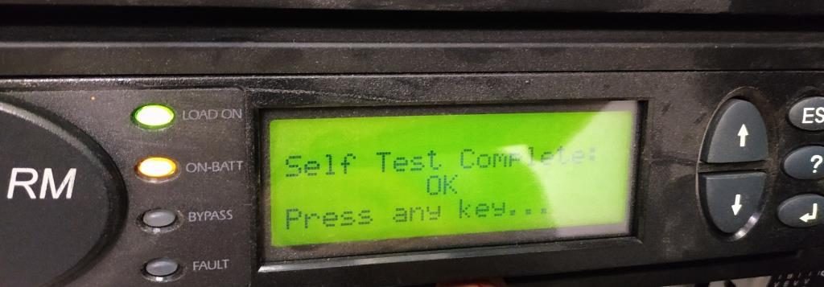

Рис. 32

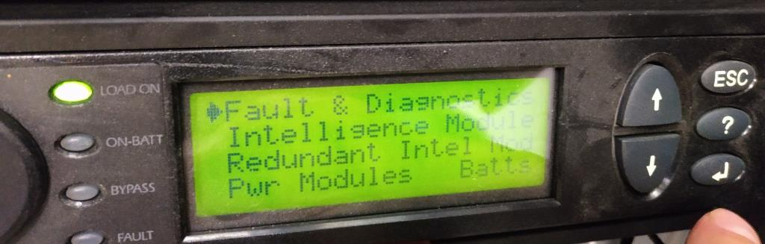

Рис. 33

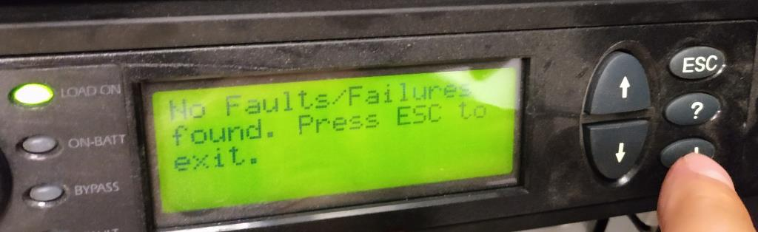

Рис. 34

- Подключаем нагрузку:
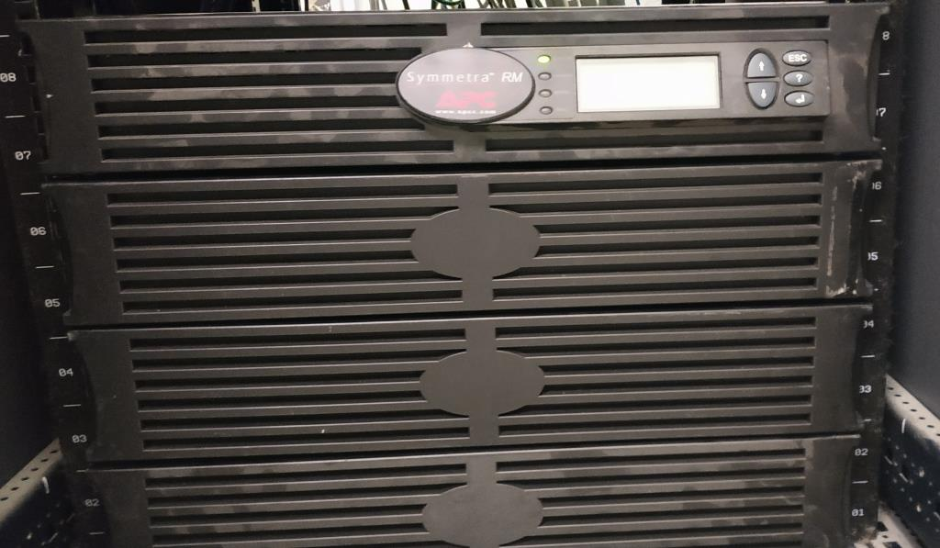

Рис. 35

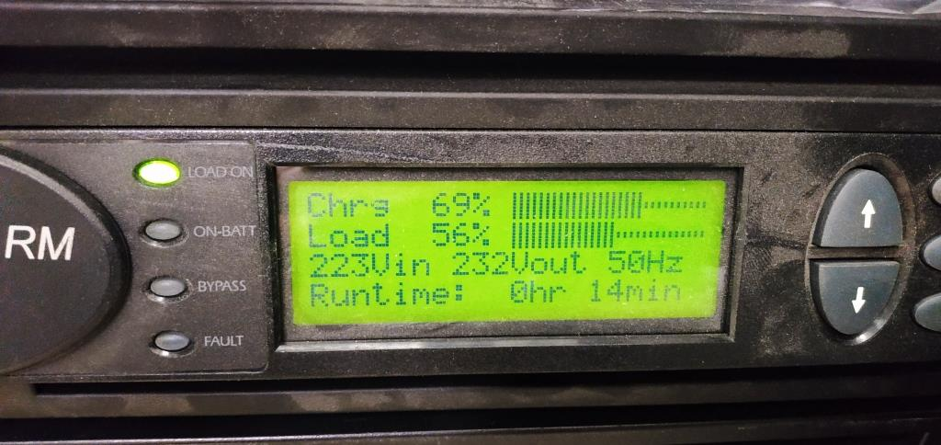

Рис. 36

- Готово, нагрузка на «чистом» питании:
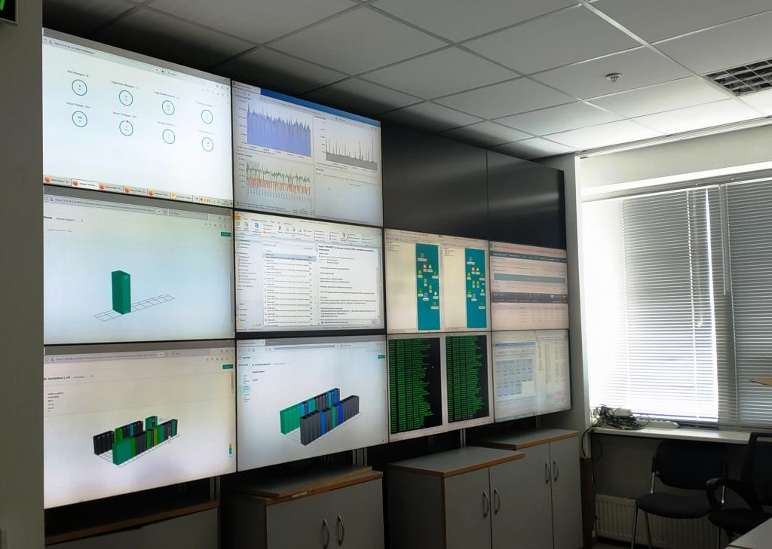
Рис. 37
ВНИМАНИЕ: Если Вы установили батареи, отличающиеся от тех, что были установлены в блоке – необходимо выполнить калибровку изделия (иначе все данные о состоянии АКБ и «рантайме» изделия будут не соответствовать действительности.
И ещё одна важная вещь. Батареи очень нежная штука. Катаклизмов не любят и не переносят. Если хотите, чтобы блок прожил долго, относитесь к нему бережно.
Поэтому, как везде пишет изготовитель:
Не устанавливайте модуль (модули) аккумуляторных батарей до тех пор, пока устройство Symmetra RM не будет подготовлено к подаче питания. Невыполнение этого требования может привести к глубокой разрядке батарей, что может вызвать их непоправимое повреждение. Вы просто не включите изделие и всю процедуру закупки и замены придется повторить.
Храните модуль (модули) аккумуляторных батарей при невысокой температуре окружающей среды < 25 °C.
Обеспечение безопасности при эксплуатации аккумуляторных батарей:

При работе имеется риск поражения электрическим током (аккумуляторные батареи дают напряжение опасное для жизни - 120 В, 5 А-ч).
Перед заменой аккумуляторных батарей обязательно снимите электропроводящие украшения, такие как цепочки, наручные часы и кольца. Большие токи короткого замыкания через проводящие материалы могут вызвать серьезные ожоги как кожи, так и глаз.
Не бросайте аккумуляторные батареи в огонь. Они могут взорваться.
Не вскрывайте и не деформируйте аккумуляторные батареи. В них содержится электролит, который является токсичным и вредным для кожи и глаз.
Аккумуляторные батареи должны утилизироваться. Доставьте аккумуляторную батарею на соответствующее предприятие по утилизации.
Эксплуатируйте и храните модуль (и АКБ) при невысокой температуре окружающей среды < 25 °C. Температура очень влияет на срок службы АКБ.
Всё.

2021 г.
С.А. Филин

